Лабораторна робота №2 Вакуловський Дмитро 451 група

Тема: Встановлення та налаштування клієнту СКВ Git.

Мета: Отримати навички встановлення та налаштування програмного забезпечення для роботи з СКВ Git.

Хід роботи

За допомогою пошукової системи знайти сторінку завантаження Git for Windows

Завантажити інсталяційний файл Git for Windows відповідно до своєї операційної системи

Увійти в систему Windows з правами адміністратора Встановити Git for Windows

Налаштувати глобальну конфігурацію Git for Windows за допомогою консолі git bash

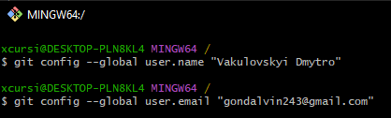

Клонувати створений раніше репозиторій на Github як локальну робочу копію

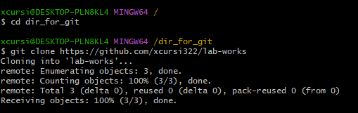

Для закріплення клонувати створений раніше репозиторій на Gitlab як локальну робочу копію

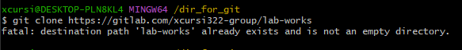

Створити публічний ключ SSH для з'єднання з Github по протоколу SSH. Для цього необхідно використати генератор ключів.

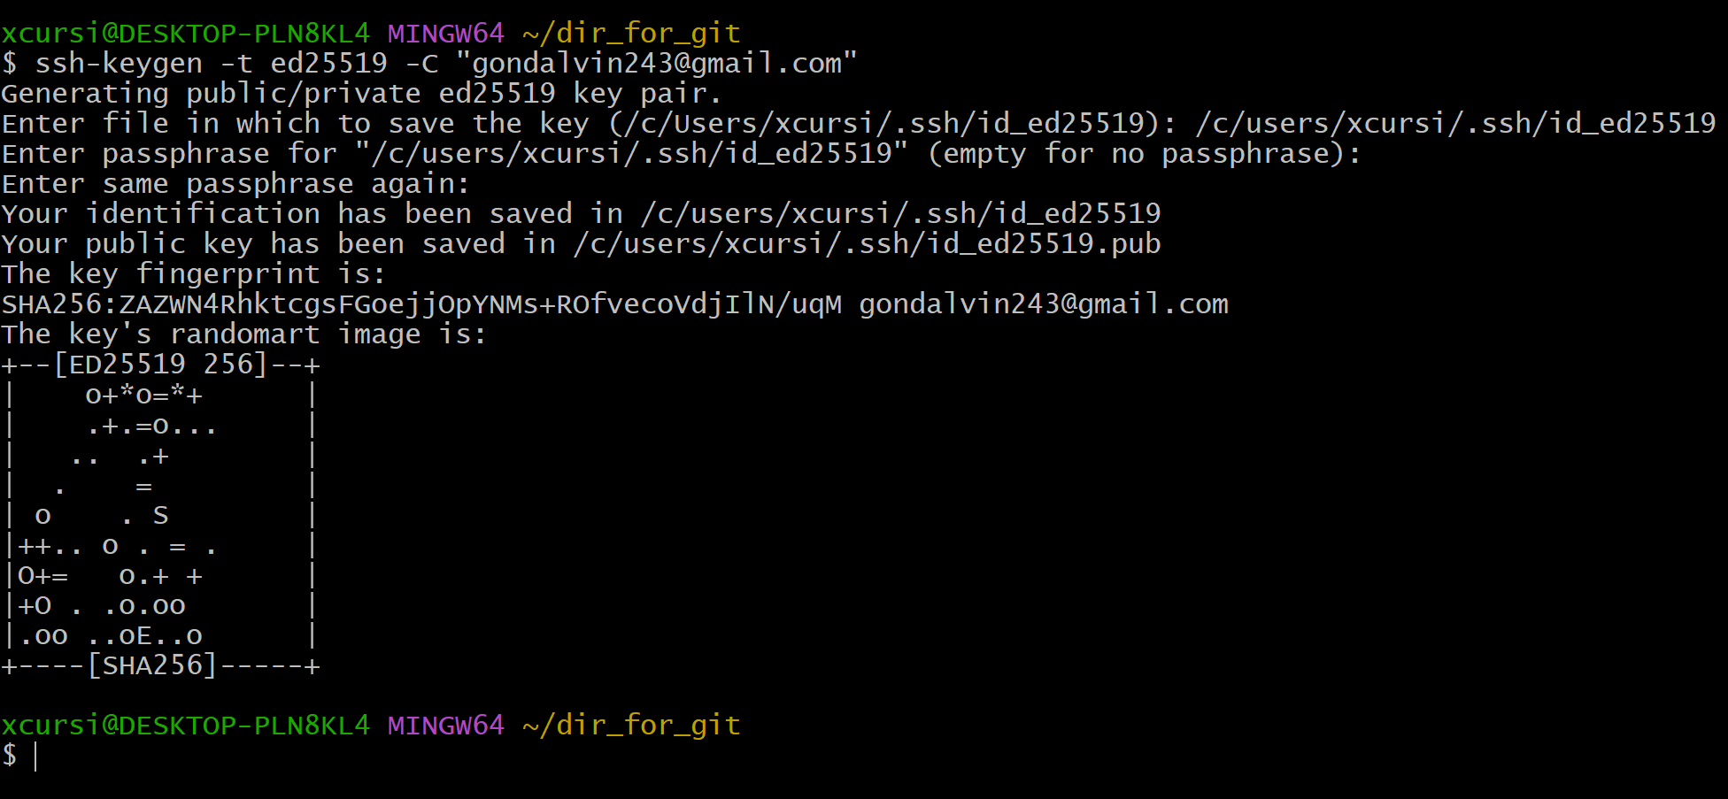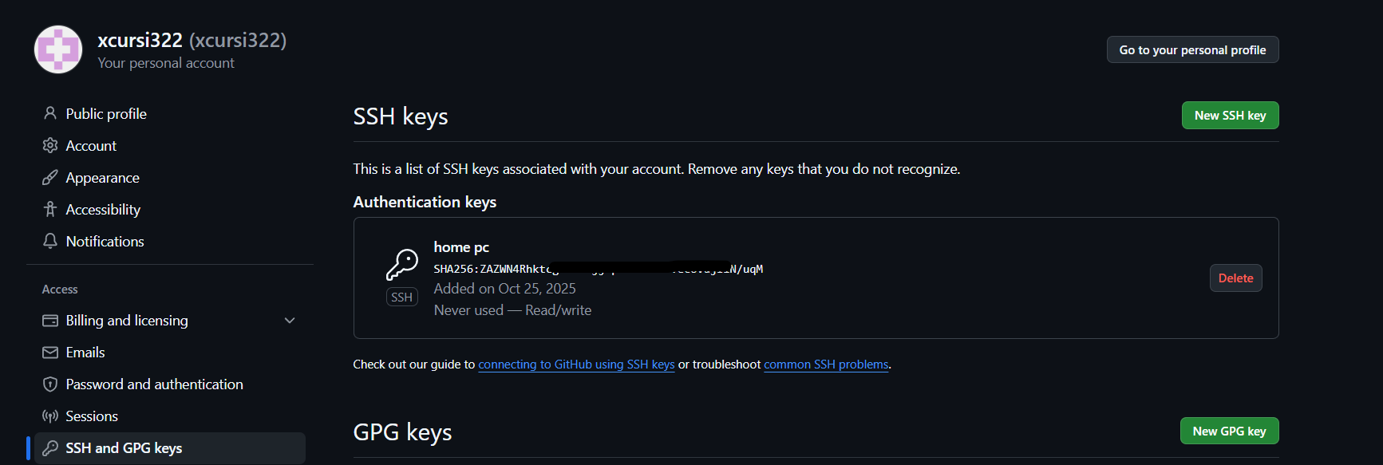

Для використання SSH-з'єднання з Github необхідно запустити агента аутентифікації SSH та додати згенерований ключ.

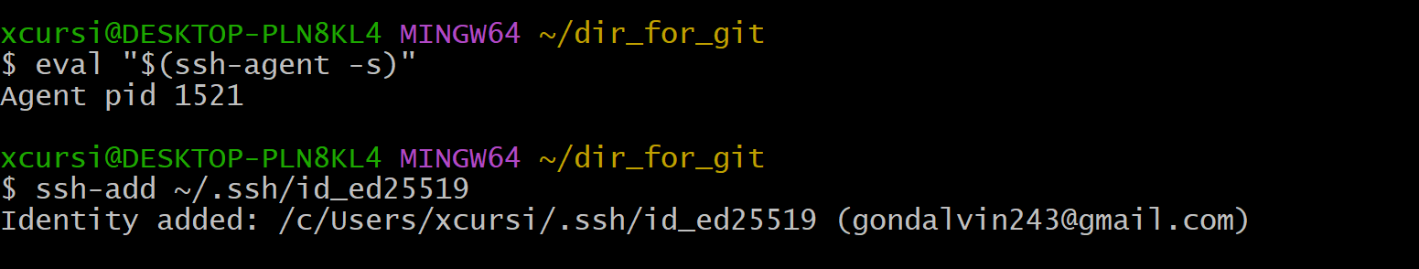

Виконати клонування репозиторію за допомогою SSH-з'єднання

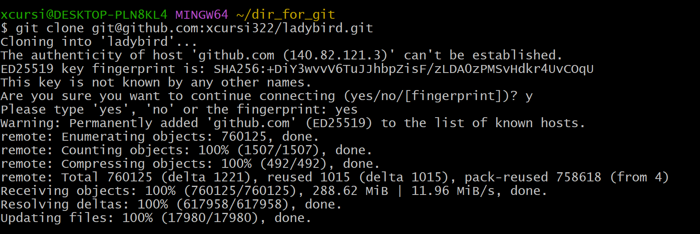

Контрольні питання

1. Де скачати клієнт Git для Windows?

Офіційний сайт Git: https://git-scm.com/downloads/win

1. Якою командою клонувати репозиторій з Github?

Через HTTPS: git clone https://github.com/username/repository.git Через SSH: git clone git@github.com:username/repository.git

1. Які які ще способи завантаження репозиторію з Github ви знаєте?

Натиснути кнопку Code → Download ZIP на сторінці репозиторію, щоб завантажити архів.

Використовувати GUI-клієнти Git (GitHub Desktop, Sourcetree). Через IDE (VS Code, IntelliJ IDEA) з інтегрованим Git.

1. Яким чином обрати на Github налаштування приватності репозиторію? При створенні нового репозиторію GitHub дає вибір: Public (видимий усім) або Private (тільки для власника і запрошених).

Для існуючого репозиторію: Settings → General → Repository visibility → Change visibility.

1. Яким чином обрати на Bitbucket налаштування приватності репозиторію? При створенні нового репозиторію можна обрати Private repository (за замовчуванням) або публічний.

Для існуючого репозиторію: Repository settings → Repository details → Access level → Change to private/public.

Висновок: я отримав навички встановлення та налаштування програмного забезпечення для роботи з СКВ Git.